Phân tích Use Case & Bóc tách yếu tố UI

Bước trong Use Case | Yếu tố UI tương ứng | Ghi chú thiết kế
Chọn số sao | Hệ thống đánh giá sao | Gồm 5 icon ngôi sao nằm ngang, cho phép click để đổi màu tương ứng với số sao
Nhập tiêu đề ngắn | Single-line Text Field | Cần có Placeholder như "Nhập tiêu đề đánh giá..." để định hướng
Nhấn "Gửi đánh giá" | Primary Button | Trạng thái hiển thị rõ ràng, nổi bật

Vẽ Wireframe
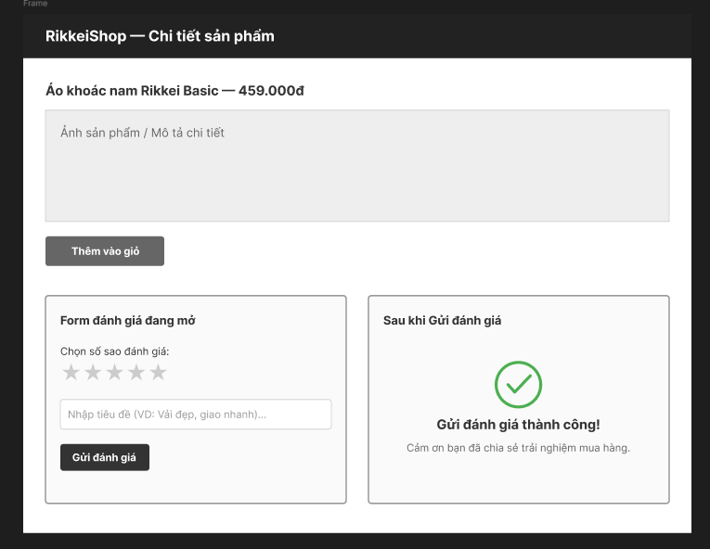

Bước 3: Tinh chỉnh theo nguyên tắc UI
Việc đóng form đột ngột mà không có bất kỳ thông báo xác nhận nào là Bad UX.
Theo nguyên tắc Feedback (Phản hồi hệ thống) trong thiết kế, người dùng luôn cần được thông báo rõ ràng về kết quả sau khi thực hiện một hành động (thành công, thất bại hay đang xử lý). Nếu thiếu đi thông báo này (như Khung 2 ở trên), tính năng này thiếu đi sự hữu ích (Utility) cơ bản, khiến khách hàng hoang mang không biết hệ thống đã ghi nhận đánh giá của họ hay chưa, dẫn đến việc họ có thể thao tác bấm gửi nhiều lần gây ức chế hoặc tạo ra dữ liệu rác

